*4 августа дети старшего и подготовительного к школе возраста отметили «День качания на качелях»*

*Вот краткая история праздника, с которым познакомились ребята.*

***«День качания на качелях»***

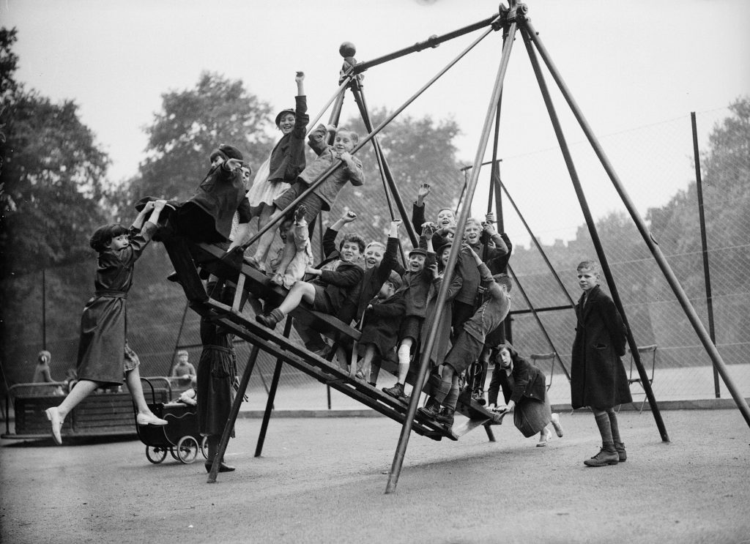

Во многих странах мира, в том числе и в России, 4 августа отмечается праздник «Качания на качелях».

Кем, когда и почему был выбран именно этот день неизвестно. Качелям с древности приписывают волшебные и лечебные свойства. Их почитают в разных странах мира. Качаться нравится и детям, и взрослым. Как же здорово летать то вверх, то вниз, на минутку забыв обо всем!

Точная дата появления качелей неизвестна. Они упоминаются у многих древнейших цивилизаций. Первые изделия представляли собой веревку, привязанную к веткам дерева. Их использование носило религиозный характер.

Например, в древней Греции в честь праздника вина в Афинах девушки качались на конструкциях, по форме напоминающих стулья. Ритуал символизировал обряд «соединения с божеством» для хорошего урожая.

Во многих странах качели символизировали люльку. Их устанавливали рядом с домом молодожёнов. Гости пели песни и раскачивали устройство, желая молодым много детей.

В Европе качать на качелях девушку мог только её жених. Качаться вместе считалось неприличным.

А вот к славянам качели пришли с востока. Они символизировали радость и счастье. Их устанавливали на ярмарках, во время празднеств, народных гуляний. На Руси качель также была связана с магическими ритуалами. Наши предки верили, что движение вверх пробуждало природу, способствовало богатому урожаю и размножению скота. Девушкам и юношам качание помогало быстро и удачно создать семью. Позже в христианстве так можно было веселиться даже в Великий Пост. Запрет распространялся только на Страстную неделю.

***На Руси были разные варианты качели***:

* Скакуха – на бревно сверху клали доску, катались вдвоем.
* Виселицы – сиденье крепилось веревками к перекладине между двух столбов.
* Колесо фортуны очень похоже на колесо обозрения.
* Круглая – будущая карусель.
* 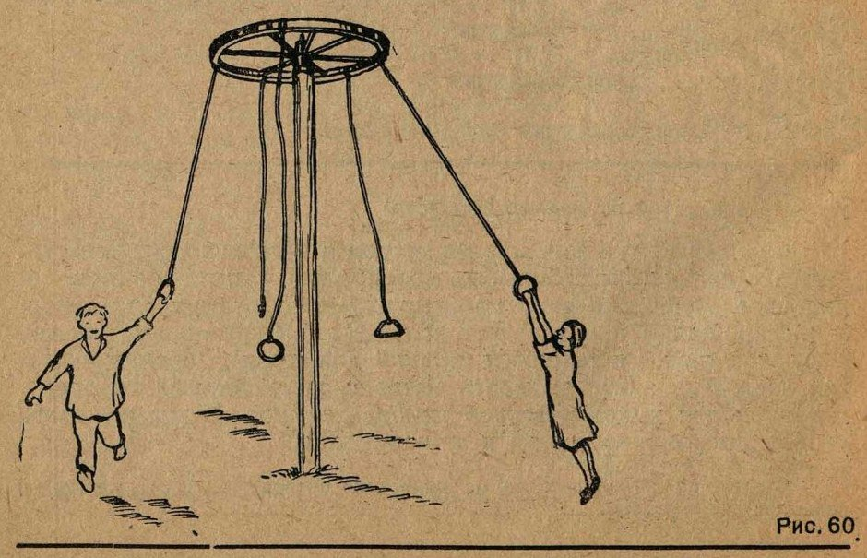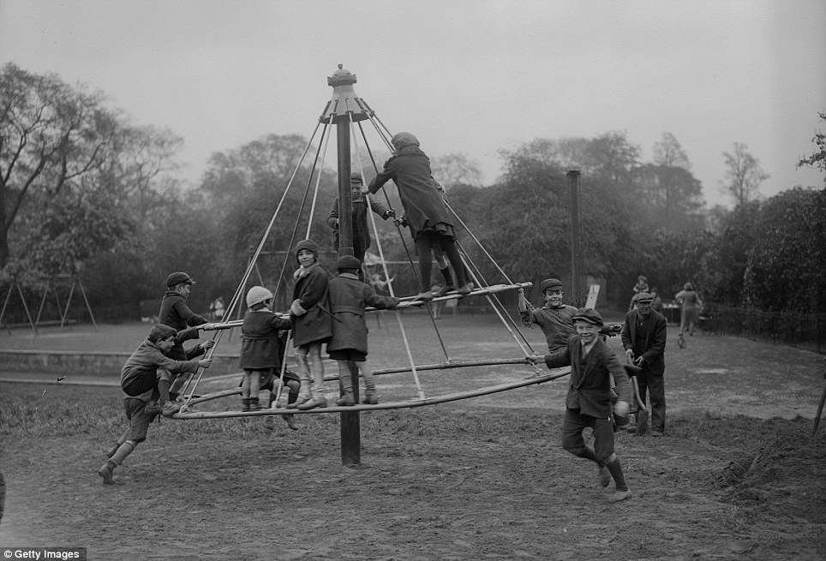Бегунок – вокруг высокого столба с крестовиной крепились толстые веревки с сиденьем снизу. Желающие прокатиться бегали по кругу и заскакивали на дощечки.

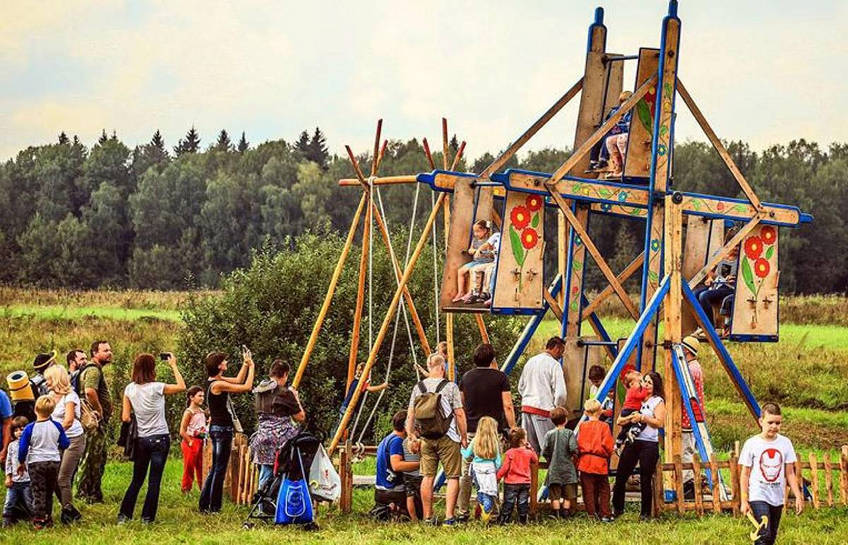Некоторые модели усовершенствованы и существуют сегодня.

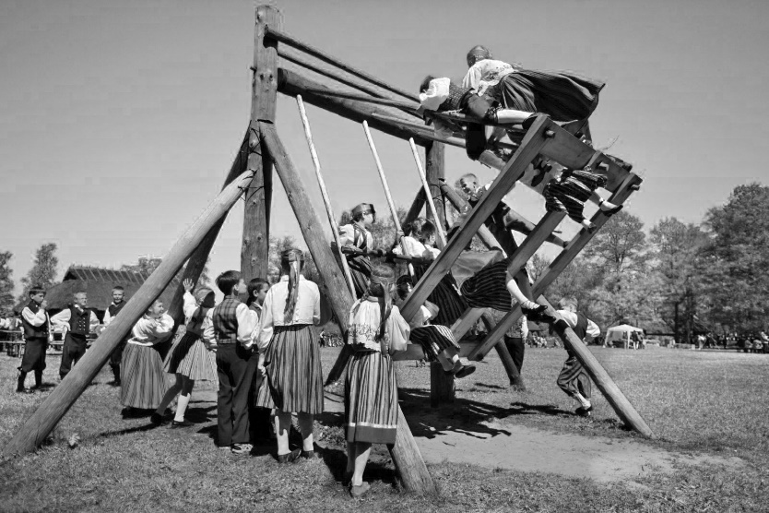

***Интересные факты или приметы:***

* Если влюблённые качаются вместе, их ждёт счастливая семейная жизнь.
* Качель снится к хорошим событиям.
* Нельзя качаться после захода солнца, потому что туда черти садятся. На дачах веревочные качели на ночь снимают и убирают в дом.
* Качели привязывают только к молодым деревьям. Это принесёт здоровье.
* Качель на старых или засохших деревьях сулят несчастье.
* Кто выше всех качается, будет самым сильным и здоровым.

Сегодня праздник уже не связан с суевериями и не отмечается так широко. 4 августа некоторые парки аттракционов устраивают розыгрыши билетов, делают скидки на катание.

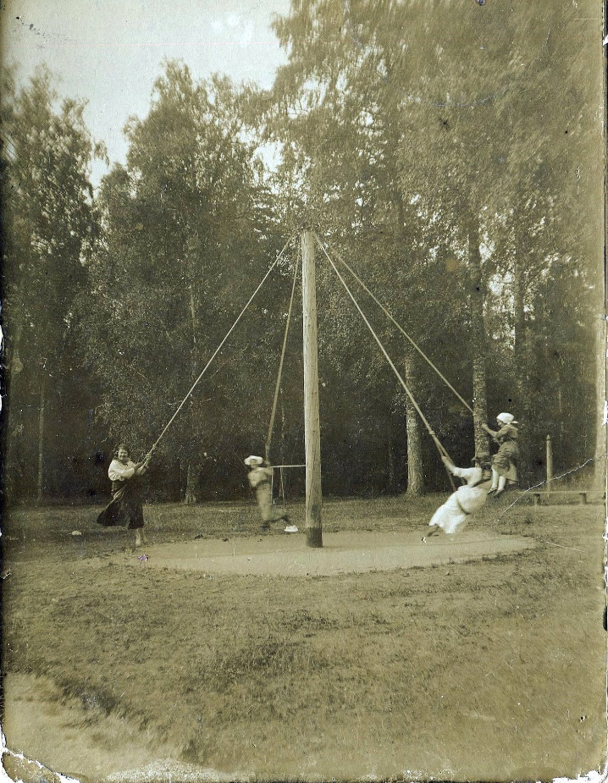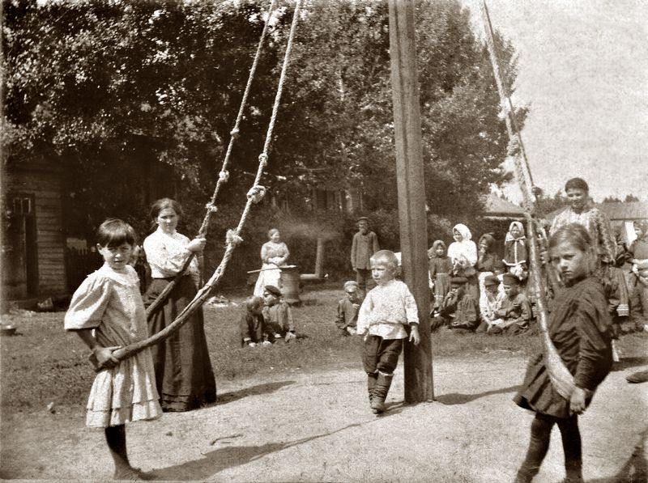***Всемирный праздник качания на качелях*** – отличный повод весело провести время с семьёй и друзьями. В этот день можно больше узнать об истории качелей или просто выйти во двор покачаться.

Современные качели-это доступная забава для людей всех возрастов. Их можно увидеть на детских площадках, в парках, зонах отдыха. Они не только радуют, но и очень полезны для здоровья. У детей укрепляются мышцы и развивается вестибулярный аппарат. Они становятся более сильными, выносливыми и смелыми.

Взрослые же могут снова почувствовать себя маленькими. Такой вид отдыха снижает риск возникновения депрессии, помогает расслабиться, поднимает настроение.

Качель подходит и любителям острых ощущений.

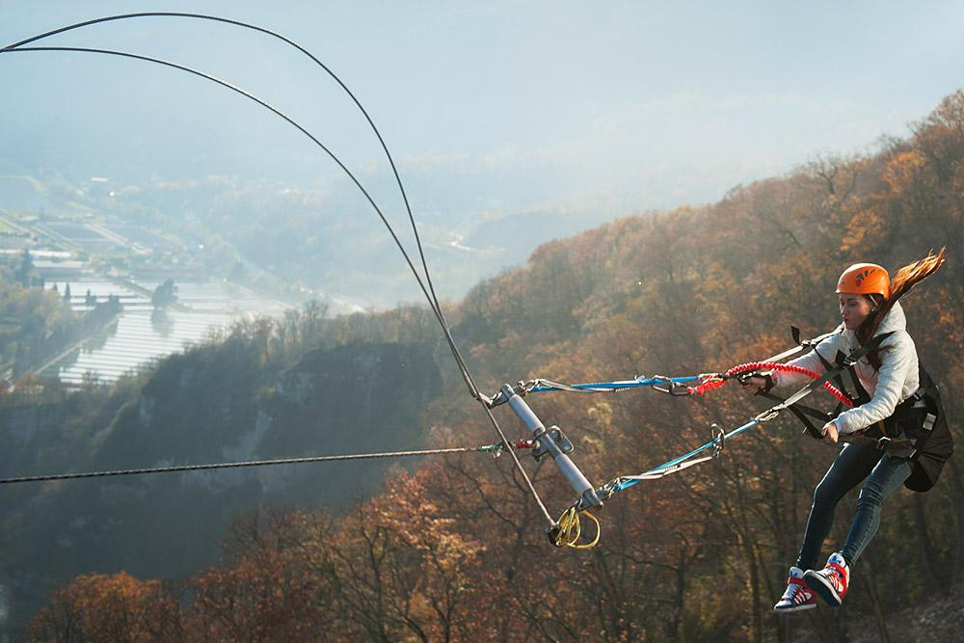Самый большой аттракцион в России находится в Сочи. Его высота 170 м. На таких качелях можно раскачаться одному или в паре и пролететь над ущельем шириной около 500 м всего за несколько секунд.